KLASA VI c au - 02.12.2021r

Lekcja 1
Zajęcia rozwijające komunikowanie
Temat :,,Opowieść o św. Mikołaju”- czytanie legendy.
Wysłuchaj opowieści o św. Mikołaju:

https://www.youtube.com/watch?v=D4MgMOScbWo
A następnie powiększ, wydrukuj i pokoloruj Mikołaja wg wzoru.

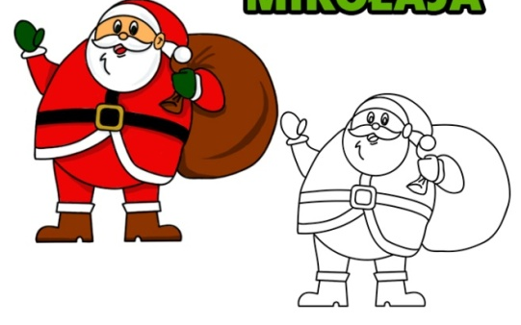

Lekcja 2
Funkcjonowanie osobiste i społeczne
Temat :Omawianie ilustracji (strój św. Mikołaja).
Połącz elementy Mikołaja z jego opisami.

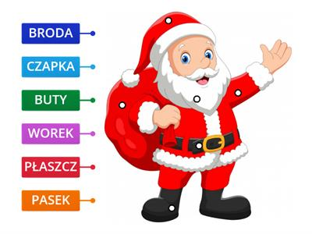

Lekcja 3
Temat : List do św. Mikołaja.
Powiększ, wydrukuj list i uzupełnij go wklejając wyrazy z ramek. Z pomocą rodziców napisz też swoje imię. Wybrane nazwy prezentów napisz po śladzie.

SŁODYCZE | ZABAWKI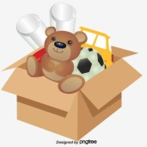 | UBRANIA
DUŻO PREZENTÓW | TELEFON | KSIĄŻKĘ

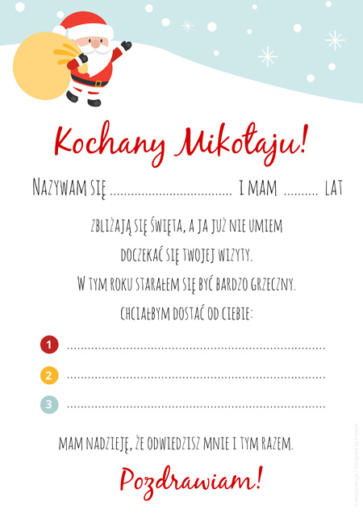

Lekcja 4
Zajęcia rozwijające kreatywność
Synteza i analiza sylabowa- powiększ obrazek przed wykonaniem zadania.
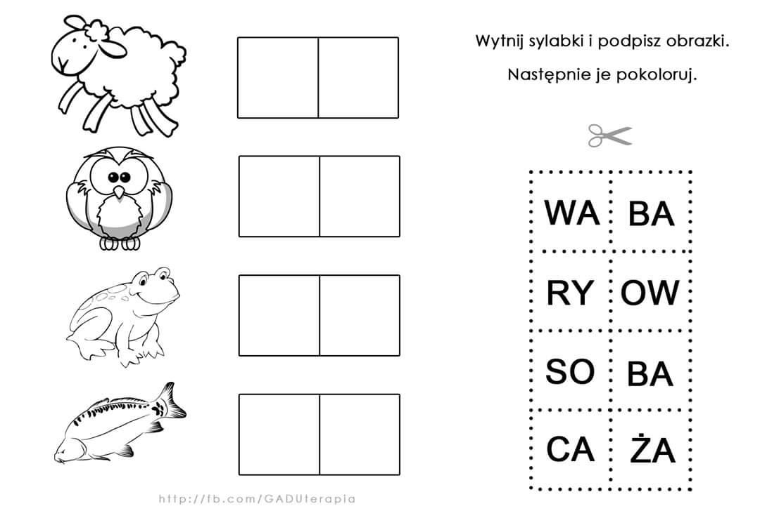
Różnicowanie głosek „tr” i „dr”.
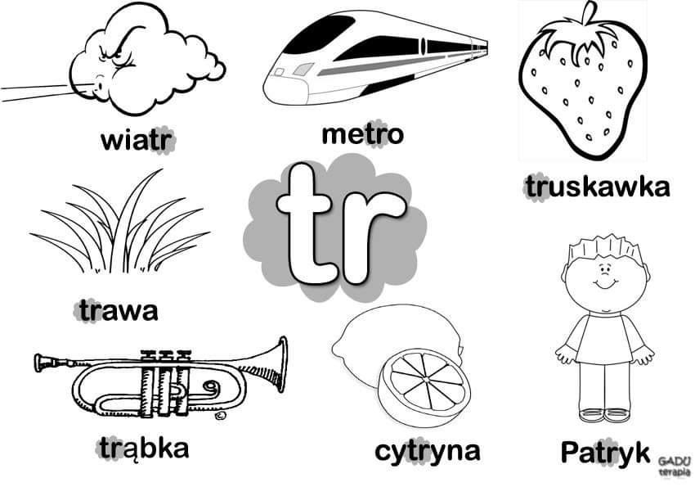

Lekcja 5
Religia
Temat: Tworzymy stajenkę Bożonarodzeniową.
Wykonaj poniższe zadanie, a stworzone dzieło prześlij na adres: surdopedagog@poczta.fm lub za pomocą aplikacji Messenger.
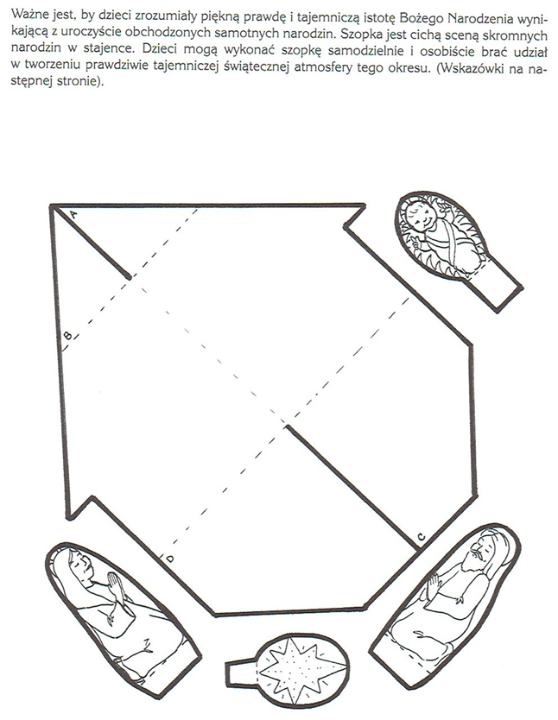

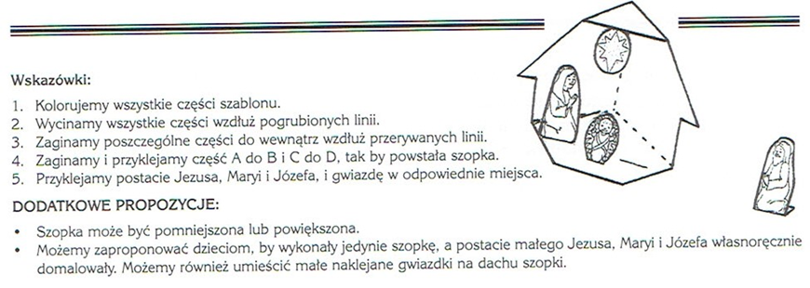

Lekcja 6
Rewalidacja
Temat: Mikołajkowe ćwiczenia pamięci.
Poćwiczcie pamięć interaktywnie . Ćwiczenie możecie wykonać kilkukrotnie, aż do uzyskania najlepszego wyniku.
https://wordwall.net/pl/resource/7735087

